上海建桥学院课程教学进度计划表

一、基本信息
课程代码 | 2038101 | 课程名称 | 古风歌曲鉴赏与演唱
课程学分 | 1 | 总学时 | 16
授课教师 | 陈梦涵 | 教师邮箱 | 381318904@qq.com
上课班级 | 全校 | 上课教室 | 珠宝学院453
答疑时间 | 周一下午 教育学院226
主要教材 | 无
参考资料 | 《中华古谱诗词》精粹

二、课程教学进度
周次 | 教学内容 | 教学方式 | 作业
1 | 学习三种记谱方式 | 案例教学 | 学唱《古南风歌》
2 | 学习《古南风歌》（柯尔文手势训练） | 边讲边练 | 复习《古南风歌》预习《诗经·》
3 | 发声常规训练，学习《诗经·》 | 边讲边练 | 复习《古南风歌》
4 | 发声常规训练，学习《诗经·》 | 边讲边练 | 复习《古南风歌》《诗经·》
5 | 发声常规训练，学习《长歌行》《阳关曲》 | 边讲边练 | 复习《古南风歌》《诗经·》
6 | 发声常规训练，复习《古南风歌》《诗经·》《长歌行》《阳关曲》，并作一定的节目编排 | 边讲边练 | 复习《古南风歌》《诗经·》《长歌行》《阳关曲》
7 | 发声常规训练，复习《古南风歌》《诗经·》《长歌行》《阳关曲》，并作一定的节目编排 | 边讲边练 | 复习《古南风歌》《诗经·》《长歌行》《阳关曲》
8 | 发声常规训练，学习《陇头吟》等曲目 | 边讲边练 | 复习《古南风歌》《诗经·》《长歌行》《阳关曲》《陇头吟》
9 | 发声常规训练，学习《忆江南》等曲目 | 边讲边练 | 复习以上所学曲目
10 | 发声常规训练，学习《长相思·惜别》等曲目 | 边讲边练 | 复习以上所学曲目
11 | 编排歌曲的演唱形式与舞台表演 | 边讲边练 | 复习所有曲目
12 | 编排歌曲的演唱形式与舞台表演 | 边讲边练 | 复习所有曲目
13 | 编排歌曲的演唱形式与舞台表演 | 边讲边练 | 复习所有曲目
14 | 编排歌曲的演唱形式与舞台表演 | 边讲边练 | 复习所有曲目
15 | 编排歌曲的演唱形式与舞台表演 | 边讲边练 | 复习所有曲目
16 | 编排歌曲的演唱形式与舞台表演 | 边讲边练 | 复习所有曲目

三、评价方式以及在总评成绩中的比例
总评构成（1+X） | 评价方式 | 占比
X1 | 课堂学习实践情况 | 25%
X2 | 歌曲风格以及唱诵的把握 | 25%
X3 | 曲目的学习与舞台表演呈现大作业 | 50%

备注：

教学内容不宜简单地填写第几章、第几节，应就教学内容本身做简单明了的概括；

教学方式为讲课、实验、讨论课、习题课、参观、边讲边练、汇报、考核等；

评价方式为期末考试“1”及过程考核“X”，其中“1”为教学大纲中规定的形式；“X”可由任课教师或课程组自行确定（同一门课程多位教师任课的须由课程组统一X的方式及比例）。包括纸笔测验、课堂展示、阶段论文、调查（分析）报告、综合报告、读书笔记、小实验、小制作、小程序、小设计等，在表中相应的位置填入“1”和“X”的方式及成绩占比。
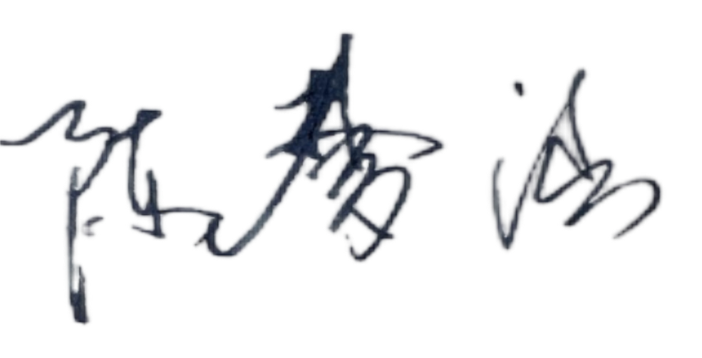

任课教师： 系主任审核： 日期：

